МАОУ «Лицей № 35 г.Челябинска»

Золотое сечение

Исследовательская (творческая) работа

Автор:
Абдрахманова Дина Вадимовна,
г.Челябинск, Лицей № 35, класс 10

Научный руководитель:
Герасимова Анна Анатольевна,
Учитель математики МАОУ «Лицей № 35 г.Челябинска»

Челябинск - 2020

Содержание
Введение……………………………………..................…………………...........................1
Глава1. Параметры золотого сечения..................................................................................1
  - Исторические сведения о золотом сечении......………………….………1
  - Применение золотых пропорций:
1.2.1. Архитектура……………………..............................................................…2
1.2.2. Искусство.. ……………………....................................................................3
1.2.3. Бизнес...……………………......................................................................…..4
1.2.4. Природа........................……..................................................................…..5
1.2.5. Человек.. ……………………....................................................................…..6
1.2.6. Музыка………………………………………...……………………….…………7
Глава 2. Разметчик "Фибоначчи"……………...........……………………..…….………8

  - Числа Фибоначчи как основа золотого сечения........................................8
  - Создание разметчика Фибоначчи на основе модели, разработанной в среде "Компас 3D" .…..…………………………………….……….…………………………..........9
  - Анализ пропорций золотого сечения с помощью разметчика Фибоначчи............9
Заключение……………………………………………………………..……..………….10
Список используемой литературы……………..………..……………..……….…...….11
Приложение

Введение
Золотое сечение - это универсальное проявление структурной гармонии. Оно встречается в природе, науке, искусстве - во всем, с чем может соприкоснуться человек. Однажды познакомившись с золотым правилом, человечество больше ему не изменяло.
Цель работы: раскрыть суть понятия «золотое сечение», показать теоретическое и практическое значение золотого сечения, широкое использование его в различных областях жизни и во многих научных дисциплинах.
Задачи:
- познакомиться с понятием «золотое сечение» и его историей;
- изучить применение «золотого сечения» в различных областях жизни и науки;
- исследовать пропорции человеческого тела на наличие «золотого сечения»;
- узнать в чем заключается последовательность чисел Фибоначчи;
- выяснить при помощи разметчика «Фибоначчи» какие предметы окружающие нас обладаю свойствами золотой пропорции.
Объект исследования: золотое сечение и разметчик «Фибоначчи».
Глава 1. Параметры золотого сечения
  - Исторические сведения о золотом сечении
Золотое сечение – это правило общей пропорции, которая создает универсальную композицию. Математики называют её формулой божественной гармонии или асимметричной симметрией.
Общее определение правила золотого сечения – меньшая величина относится к большей, как большая к целому. Было рассчитано приблизительное число, равное 1,6180339887, это и есть коэффициент золотого сечения. Если смотреть в процентном соотношении, то в одном целом меньшая величина занимает 38%, большая – 62%.
Древние видели в золотом сечении отражение космического порядка.
Представление о золотой пропорции имели и древние греки, и египтяне, известно было о ней и на Руси. Но впервые ещё в 1509 году в книге «Божественная Пропорция», иллюстрации к которой принадлежат Леонардо да Винчи, монах Лука Пачоли дал научное определение правилу. Он видел в золотом сечении божественное единство: маленький отрезок – это сын; большой – отец; весь отрезок – это святой дух.
Историки присваивают Леонардо да Винчи определение данного термина, поскольку он долгое время изучал божественную закономерность и воплощал её принцип в своих творениях. Его рисунки стереометрического тела (см. рис.1), образованного правильными пятиугольниками, доказывают, что каждый из полученных при сечении прямоугольников дает соотношения сторон в золотом делении.
Вторую жизнь золотое сечение получило в 1855 году благодаря философу Адольфу Цейзингу. Он доработал теорию до абсолютного идеала, и она стала универсальной для всех проявлений. Все это он описал в своей книге «Математическое Эстетство», на которое в свое время обрушилось много негатива и критики.
Непосредственным образом с правилом золотого сечения связано имя итальянского математика Леонардо Фибоначчи. В результате решения одной из задач ученый вышел на последовательность чисел, известную сейчас как ряд Фибоначчи: 1, 2, 3, 5, 8, 13, 21, 34, 55 и т. д.
  - Применение золотых пропорций
    - Архитектура
Многие древние здания, которые сохранились до наших времен, подтверждают мнение, что они были построены по правилам идеальной пропорции. Это резиденции королей, церкви, общественные сооружения. Рассмотрим на примерах принцип золотого сечения в разных странах.
В архитектуре Древнего Египта по правилам золотой пропорции была построена пирамида Хеопса. Глядя на творение строителей (см. рис.2), можно увидеть треугольник с прямым углом, один катет которого является высотой, второй – половиной длины основания. Если взять отношение гипотенузы к меньшей стороне, получим идеальное значение 1,61950 или 1,62.
Идеальная пропорциональность делает архитектурные объекты запоминающимися. Яркий представитель золотого сечения из древней Греции – Парфенон, который возведен в 5 веке до нашей эры. Если взять отношение его высоты к ширине, получится практически идеальное число 0,618.
Перейдем к примерам российского зодчества и архитектуростроения, где золотое сечение также явно прослеживается.
Выдающееся здание МГУ на Воробьевых горах (см. рис.4) было построено в послевоенное время. В те годы это было самое высокое строение, состоящее из пяти композиционных групп, которые венчает центральная башня. Здесь чётко прослеживается треугольник с прямым углом, гипотенуза которого захватывает пристройки и проходит через угол здания. В МГУ золотому сечению подчиняются высоты
Кроме того, золотые пропорции прослеживаются и в работах русского зодчего Матвея Казакова, таких как Кремлевское здание сената, Пречистенский дворец, Голицинская больница (см. рис.5), Дом союзов и т.д.
Живым примером золотого сечения в г. Санкт-Петербурге является Исаакиевский собор (см. рис.7). В первую очередь можно проанализировать его ширину, равную 400 единицам:
- при делении числа 400 на значение золотого сечения получим приблизительно 248;
- при дальнейшем делении 248/1,618=153;
- основная часть собора вписывается в золотой прямоугольник, длинная сторона которого равна 400, ширина – 248.
По высоте здания золотое сечение можно видеть у купола, благодаря этому внешнее восприятие памятника архитектуры становится гармоничным. На рисунке 8 чётко прослеживаются золотой треугольник и прямоугольник в Исаакиевском соборе.
Другим примером золотого сечения в северной столице может служить Торговый дом Эсдерс и Схейфальс. Золотое сечение в здании, возведенном в 1907 году, наблюдается в следующих размерах:671, 414, 256, 98, 60, 37 и 23.Композиция смотрится гармонично благодаря золотому соблюдению высотных величин (см. рис. 10), основной элемент здания - шпиль.
В современной архитектуре формула расчёта золотого сечения позволяет проектировать уникальные формы, которые несут прочность, спокойствие и красоту (см. рис.11).
площадей жильцы на психологическом уровне ощущают умиротворение и успокоение.
В современном строительстве при проектировании домов кроме ряда Фибоначчи используют ещё один метод, основоположником которого был архитектор из Франции Ле Корбюзье. Он принимал за основу рост будущих владельцев усадьбы и, исходя их этого, рассчитывал параметры строения и комнат (см. рис.12). Благодаря такому подходу дом получался не только гармоничный, но и максимально комфортный с индивидуальными чертами хозяев.
    - Искусство
Портрет Моны Лизы (Джоконда) привлекает тем, что композиция рисунка построена на „золотых треугольниках“, точнее на треугольниках, являющихся кусками правильного звездчатого пятиугольника. Зрачок левого глаза, через который проходит вертикальная ось полотна, находится на пересечении двух биссектрис верхнего золотого треугольника, которые с одной стороны, делят пополам углы при основании золотого треугольника, а с другой стороны, в точках пересечения с бедрами золотого треугольника делят их в пропорции Золотого сечения (см. рис.13). Таким образом, Леонардо Да Винчи использовал в своей картине не только принцип симметрии, но и Золотое сечение.
Венера Милосская, статуя богини Афродиты эталон женской красоты, является одним из лучших памятников греческого скульптурного искусства - также построена на пропорциях золотого сечения (см. рис.14).
На знаменитой картине Ивана Шишкина «Корабельная роща» просматриваются мотивы Золотого сечения. Ярко освещенная солнцем сосна (стоящая на первом плане) делит картину Золотым сечением по горизонтали. Справа от сосны - освещенный солнцем пригорок. Он делит картину Золотым сечением по вертикали. Слева от главной сосны находится много сосен – можно продолжить деление Золотым сечением по горизонтали левой части картины. Наличие в картине ярких вертикалей и горизонталей, делящих ее в отношении Золотого сечения, придает ей характер уравновешенности и спокойствия.
В. И. Суриков «Боярыня Морозова».Роли ее отведена средняя часть картины. Она окована точкой высшего взлёта и точкой низшего спадания сюжета картины.
- взлёт руки Морозовой с двуперстным крестным знамением как высшая точка;
- беспомощно протянутая к той же боярыне рука, но на этот раз - рука старухи - нищей странницы, рука, из-под которой вместе с последней надеждой на спасение выскальзывает конец розвальней.
А как обстоит дело с «высшей точкой»? На первый взгляд имеем кажущееся противоречие: ведь сечение А1В1, отстоящее на 0,618… от правого края картины, проходит не через руку, не даже через голову или глаз боярыни, а оказывается где-то перед ртом боярыни. Золотое сечение режет здесь действительно по самому главному. В нём, и именно в нём, - величайшая сила Морозовой.
    - Бизнес
Закон Фибоначчи и есть та самая формула, по которой добывают богатство во все времена. И все, что вы будете предпринимать в соотношении с числами золотого сечения, будет обречено на успех. И наоборот, игнорирование этого правила приводит к краху. Это своего рода магия денег.
Рассмотрим применение закона золотого сечения в бизнесе на практике. Допустим, вы купили ящик апельсинов за 1 доллар (доллар в данном случае условная единица) и продали за 2 доллара. Получили прибыль 100%. Как действовать дальше? Купить на эти 2 доллара еще 2 ящика и продать?
Вот это и есть самая распространенная ошибка бизнесменов. Правильно будет, в соответствии с законом золотого сечения, купить еще один ящик, продать с теми же 100% прибыли, и только потом купить 2 ящика. То есть действуем по указанному принципу:
0, 1, 1, 2, 3, 5 ,8, 13, 21, 34, 55, 89, 144, 233, 377, 610, 987, 1597, 2584, 4181, 6765, 10946, 17711, 28657, 46368, 75025 , 121393, 196418, 317811, 514229, 832040, 1346269…
Как видим, всего за 32 цикла мы достигли прибыли свыше миллиона. И при этом у нас еще и всегда оставались "лишние" деньги. Кроме того, этот принцип - хорошая страховка от форс-мажорных обстоятельств. Ведь если в самом начале, получив прибыль в 1 доллар и имея 2 доллара на руках и вложив их все сразу, есть риск потерять все. А так у нас доллар в запасе остался, во всяком случае, не в минус уйдем.
Особенно важна эта схема при игре на бирже и прочих сравнительно рискованных финансовых операциях. Пример схематичный, его можно адаптировать к прибыли и в 20%, и к любой другой. Если использовать в своих расчетах число 1,618 - коэффициент, по которому следует увеличивать финансы, бизнес-план всегда сработает.
Любую деятельность разумно соотносить с принципом золотого сечения. Это самый надежный и безопасный путь. Главное, определиться с единицей измерения. Это может быть время, этапы в работе и т.д. и т.п. Обогащайтесь также поэтапно, согласовывая свои шаги с законами природы.
Например, практикой доказано, что наличие соотношения между элементами финансовой системы компании, например, ее частями, составляющими активы и пассивы, дает некоторые конкурентные преимущества на рынке, которые могут быть выражены через четыре элемента бизнес-модели коммерческого предприятия:
- отношение минимальной цены к максимальной, установленной на рынке, и имеет соотношение 0.62; отношение цены на товар, при котором объем продаж минимален ко всему диапазону цен, равен 0.62; соотношение объема продаж с торгом к объему продаже без торга также составляет соотношение 0.62; отношение разности между максимальной ценой и ценой, обеспечивающих максимум продаж, ко всему возможному диапазону цен имеет соотношение 0.62.
Кроме «золотого сечения» и чисел Фибоначчи, также имеет широкое применение такое понятие, как Паррето оптимальное соотношение, которое можно выразить через следующие формулировки, например: 20 % затраченных усилий дают 80% результата, 20% капитала, вложенного в бизнес, дают 80% прибыли, 20% штатного персонала приносят компании 80% дохода и т.п. Соотношение 20/80 хотя и не является в строгом смысле «золотым сечением», но по своим параметрам очень близко к нему.
Если же говорить об инвестировании, то модели построения эффективного инвестиционного портфеля во многом схожи с оптимальной пропорцией ценных бумаг того или иного класса, или ценных бумаг и валюты, драгоценных металлов и др. В частности, широкое применение «золотого сечения», а именно построение уровней Фибоначчи, нашло в торговле активами на биржевых торговых площадках.
К примеру, есть общая тенденция к увеличению цены на рынке, и цена на определенный актив возросла со 100 до 200 долларов, после чего начала падать. То ее падение, если исходить из чисел Фибоначчи, скорее всего закончится или вблизи отметки 176,4 (23,6% от предыдущего роста), или вблизи отметки 161,8 (38,2% от предыдущего роста), или вблизи отметки 150,0 (50% от предыдущего роста), или вблизи отметки 138,2 (61,8% от предыдущего роста).
Таким образом, уровни Фибоначчи стали одним из наиболее популярных инструментов технического анализа рынков: их стали использовать в торговле на бирже, сначала - для торговли ценными бумагами, а затем на рынках валюты и других биржевых и внебиржевых торговых площадках, на которых есть возможность представить движения цен в графической динамике.
    - Природа
У большинства улиток, которые обладают раковинами, раковина растет в форме логарифмической спирали, которая точно соответствуют «золотой пропорции» (см. рис.17).
В ящерице с первого взгляда улавливаются приятные для нашего глаза пропорции – длина ее хвоста так относится к длине остального тела, как 62 к 38 (см. рис.18).
Большой интерес представляет исследование форм птичьих яиц. Их всевозможные формы колеблются между двумя крайними типами: один из них может быть вписан в прямоугольник золотого сечения, другой — в прямоугольник с модулем 1,272 (корень золотой пропорции). Такие формы птичьих яиц не являются случайными, поскольку в настоящее время установлено, что форме яиц, описываемых отношением золотого сечения, отвечают более высокие прочностные характеристики оболочки яйца.
В Молекула ДНК состоит из двух вертикально переплетенных между собой спиралей. Длина каждой из этих спиралей составляет 34 ангстрема, ширина 21 ангстрема. (1 ангстрем — одна стомиллионная доля сантиметра).
Так вот 21 и 34 — это цифры, следующие друг за другом в последовательности чисел Фибоначчи, то есть соотношение длины и ширины логарифмической спирали молекулы ДНК несет в себе формулу золотого сечения 1:1,618.
Оказывается, что расположение листьев на стеблях также носит строгий математический характер и это явление называется в ботанике «филлотаксисом».
Ботаники утверждают, что дроби, характеризующие винтовые оси растений, образуют строгую математическую последовательность, состоящую из отношений соседних чисел Фибоначчи, то есть: 1/2, 1/3, 2/5, 3/8, 5/13, 8/21, 13/34,…
Вспомним, что ряд Фибоначчи есть следующая последовательность чисел:
1, 1, 2, 3, 5, 8, 13, 21, 34, 55, 89,…
Какова же „физическая“ причина, лежащая в основе „законов филлотаксиса“?
Ответ очень прост. Оказывается, что именно при таком расположении листьев достигается максимум притока солнечной энергии к растению.
Отвечая на вопрос: „Где граница между живой и мертвой природой?“ многие известные специалисты в области симметрии и кристаллографии обращают внимание на то, что это различие состоит в использовании в живых организмах так называемой „пятерной“ или „пентагональной“ симметрией, связанной с золотым сечением.
    - Человек
Все кости человека выдержаны в пропорции золотого сечения.
Пропорции различных частей нашего тела составляют число, очень близкое к золотому сечению. Если эти пропорции совпадают с формулой золотого сечения, то внешность или тело человека считается идеально сложенными.
Если принять центром человеческого тела точку пупа, а расстояние между ступней человека и точкой пупа за единицу измерения, то рост человека эквивалентен числу 1.618. Расстояние от уровня плеча до макушки головы и размера головы равно 1:1.618. Расстояние от точки пупа до макушки головы и от уровня плеча до макушки головы равно 1:1.618. Расстояние точки пупа до коленей и от коленей до ступней равно 1:1.618. Расстояние от кончика подбородка до верхней линии бровей и от верхней линии бровей до макушки равно 1:1.618. Расстояние от кончика подбородка до верхней линии бровей и от верхней линии бровей до макушки равно 1:1.618. Высота лица / ширина лица. Центральная точка соединения губ до основания носа / длина носа. Высота лица / расстояние от кончика подбородка до центральной точки соединения губ. Ширина рта / ширина носа.
Ширина носа / расстояние между ноздрями. Расстояние между зрачками / расстояние между бровями.
У человека 2 руки, пальцы на каждой руке состоят из 3 фаланг (за исключением большого пальца). На каждой руке имеется по 5 пальцев, то есть всего 10, но за исключением двух двухфаланговых больших пальцев только 8 пальцев создано по принципу золотого сечения. Тогда как все эти цифры 2, 3, 5 и 8 есть числа последовательности Фибоначчи (см. рис.19).
Давление крови изменяется в процессе работы сердца. Наибольшей величины оно достигает в левом желудочке сердца в момент его сжатия (систолы). В артериях во время систолы желудочков сердца кровяное давление достигает максимальной величины, равной 115-125 мм ртутного столбца у молодого, здорового человека. В момент расслабления сердечной мышцы (диастола) давление уменьшается до 70-80 мм рт.ст. Отношение максимального (систолического) к минимальному (диастолическому) давлению равно в среднем 1,6, то есть близко к золотой пропорции.
    - Музыка
Любое музыкальное произведение имеет временное протяжение и делится некоторыми «эстетическими вехами» на отдельные части, которые обращают на себя внимание и облегчают восприятие в целом. Этими вехами могут быть динамические и интонационные кульминационные пункты музыкального произведения. Отдельные временные интервалы музыкального произведения, соединяемые «кульминационным событием», как правило, находятся в соотношении Золотого сечения.
Еще в 1925 году искусствовед Л.Л.Сабанеев, проанализировав 1770 музыкальных произведений 42 авторов, показал, что подавляющее большинство выдающихся сочинений можно легко разделить на части или по теме, или по интонационному строю, или по ладовому строю, которые находятся между собой в отношении золотого сечения. Причем, чем талантливее композитор, тем в большем количестве его произведений найдено золотых сечений. По мнению Сабанеева, золотое сечение приводит к впечатлению особой стройности музыкального сочинения. Этот результат Сабанеев проверил на всех 27 этюдах Шопена. Он обнаружил в них 178 золотых сечений. При этом оказалось, что не только большие части этюдов делятся по длительности в отношении золотого сечения, но и части этюдов внутри зачастую делятся в таком же отношении.
Композитор и ученый М.А.Марутаев подсчитал количество тактов в знаменитой сонате "Аппассионата" и нашел ряд интересных числовых соотношений. В частности, в разработке – центральной структурной единице сонаты, где интенсивно развиваются темы и сменяют друг друга тональности, - два основных раздела. В первом 43,25 такта, во втором – 26,75. Отношение 43,25:26,75=0,618:0,382=1,618 дает золотое сечение.
Наибольшее количество произведений, в которых имеется Золотое сечение, у Аренского (95%), Бетховена (97%), Гайдна (97%), Моцарта (91%), Шопена (92%), Шуберта (91%).
Если музыка – гармоническое упорядочение звуков, то поэзия – гармоническое упорядочение речи. Четкий ритм, закономерное чередование ударных и безударных слогов, упорядоченная размерность стихотворений, их эмоциональная насыщенность делают поэзию родной сестрой музыкальных произведений. Страдивари писал, что с помощью золотого сечения он определял места для f-образных вырезов на корпусах своих знаменитых скрипок.
Глава 2. Разметчик "Фибоначчи"
2.1. Числа Фибоначчи как основа золотого сечения
Числа Фибоначчи названы в честь Леонардо Фибоначчи из города Пизы (современная Италия). На самом деле эти числа были известны задолго до Фибоначчи ещё в древней Индии, где они использовались в метрическом стихосложении.
Леонардо Фибоначчи первым ввёл эту числовую последовательность в западноевропейской математической науке в своей важной книге «Liber Abaci» («Книга абака») в 1202 году. Он использовал эту последовательность чисел, когда пытался объяснить рост популяции кроликов.
Фибоначчи рассматривает гипотетическую ситуацию, когда в поле появляется пара кроликов. Они спариваются в конце месяца и в конце второго месяца самка производит еще одну пару. Кролики никогда не умирают, спариваются ровно через месяц, и самки всегда производят пару (один самец, одна самка). Вопрос, который поставил Фибоначчи был следующим: сколько пар будет через один год? Если посчитать, то окажется, что количество пар в конце N-го месяца равно Fn или N-му числу Фибоначчи.
Таким образом, количество пар кроликов через 12 месяцев будет F12 или 144.
Как известно, последовательность Фибоначчи начинается с 1 и 1, после чего каждое новое число является результатом сложения двух предыдущих чисел: 1, 1, 2, 3, 5, 8, 13, 21, 34, 55, 89…
Если разделить два последовательных числа в этом ряду, например 144/89, в конечном итоге получится число 1,618, которое называется «Золотое число» или «Золотое сечение» (см. рис.23).
Пропорция золотого сечения считается эстетически приятной и из-за этого многие художники и архитекторы, в том числе Сальвадор Дали и Ле Корбюзье использовали её в своих работах.
Последовательность Фибоначчи и Золотое сечение тесно взаимосвязаны. Отношение последовательных чисел Фибоначчи сходится и приближается к золотому сечению, а выражение замкнутой формулы для последовательности Фибоначчи включает Золотое сечение.
Золотой прямоугольник с длинной стороной a и короткой стороной b, и находящийся рядом с ним квадрат со стороной длиной a, создадут подобный золотой прямоугольник с длинной стороной а + b и короткой стороной a. Это изображение иллюстрирует взаимосвязь отношений (a+b)/a = a/b.
Существует несколько способов построения или выведения гармонической пропорции.
Классическим разбиением одной из сторон прямоугольного треугольника и построением перпендикуляров и секущих дуг. Для этого из одного конца отрезка необходимо восстановить перпендикуляр высотой в ½ его длины и построить прямоугольный треугольник, как на схеме.
Если на гипотенузе отложить высоту перпендикуляра, то радиусом, равным оставшемуся отрезку, основание рассекается на два отрезка с длинами, пропорциональными золотому сечению;
Методом построения пентаграммы Дюрера, гениального немецкого графика и геометра. Сегодня мы знаем метод золотого сечения Дюрера, как способ построения звезды или пентаграммы, вписанной в окружность, в которой как минимум четыре отрезка гармоничной пропорции;
В архитектуре и строительстве золотое сечение чаще используется в усовершенствованном виде. В этом случае используется разбиение прямоугольного треугольника не по катету, а по гипотенузе, как схеме.
2.2. Создание разметчика Фибоначчи на основе модели, разработанной в среде "Компас 3D"
Практической составляющей моего проекта стала разработка разметчика "Фибоначчи" на основе модели в среде "Компас 3D". Этапы изготовления моего продукта были следующие:
- Изучение математических характеристик чисел Фибоначчи и пропорций золотого сечения (см. рис.24):
- Проектирование модели разметчика в среде "Компас 3D":
- Изготовление стального оцинкованного разметчика "Фибоначчи" с помощью абразивно-отрезного станка, настольно-сверлильного станка и заточного станка.
- Апробация изделия на объектах, обладающих золотой пропорцией
2.3. Анализ пропорций золотого сечения с помощью
разметчика Фибоначчи
В качестве примера мы рассмотрели пропорциональный строй одной из жемчужин древнерусской архитектуры - храма Василия Блаженного в Москве. За "целое" a = 1 принята высота храма. Пропорции храма определяются восемью членами ряда золотого сечения (см. рис.31).
Как же использовать эту гармоничную пропорцию в живописи и графике, в изображение на плоском листе?
Правило золотого сечения в картине проявляется делением ее на части четырьмя линиями - две из них горизонтальные, и две вертикальные. Расположены они согласно пропорции 1,618.
Таким образом, то, что находится на этих линиях, наиболее важно для нашего глаза. Картину, построенную с использование золотого сечения мы воспринимаем как правильную и красивую. Найдя эти линии у себя в картине, мы можем расположить значимые элементы так, чтобы работа в целом производила гармоничное впечатление.
Кроме того, на пересечении линий золотого сечения находятся особые зрительные центры. Они расположены на расстоянии примерно 3/8 и 5/8 от краев изображения. Подмечено, что человек всегда концентрирует на них свое внимание.
Если посмотреть на картину И. Левитана, то очень четко видно, что в ней использовано правило золотого сечения. Луна и ее отражение стоят на линии золотого сечения. Полоса леса в центре также помещается в пропорции золотого сечения.
Нами был проанализирован и другой пример из области живописи. В картине
Н. Ге «Александр Сергеевич Пушкин в селе Михайловском» фигура главного героя также расположена на одной из линий золотого сечения.
Таким образом математические закономерности помогают выстраивать картину так, чтобы она выглядела гармонично и красиво, а зритель сразу обращал внимание на главное.

Заключение
В рамках работы над первой главой мы выяснили, что пропорцию золотого сечения проще всего представить, как отношение двух частей одного объекта разной длины, разделенных точкой.
Данный коэффициент можно посчитать как количество длин маленького отрезка, которое может поместится внутри большого, или отношение самой большей из частей ко всей длине линейного объекта. В первом случае соотношение золотого сечения составляет 0,63, во втором варианте соотношение сторон равняется 1,618034.
Золотое сечение, в основе которого лежат числа Фибоначчи, описывает различные явления в искусстве, музыке и природе. Числа спиралей на большинстве шишек и ананасах равны числам Фибоначчи. Расположение листьев и ветвей на стеблях многих растений соответствуют числам Фибоначчи. На пианино количество белых (8) клавиш и черных (5) клавиш в каждой октаве (13) являются числами Фибоначчи. Длины и ширины много прямоугольных предметов, таких как учетные карточки, окна, игральные карты и многое другое соответствуют последовательным числам ряда Фибоначчи.
В ходе работы над практической частью моего проекта мною был разработан, спроектирован и создан разметчик «Фибоначчи», при помощи которого я смогла убедиться в том, что многие окружающие нас предметы и явления действительно обладают свойствами золотой пропорции.
Также, с его помощью, я изучила и проанализировала проявление чисел последовательности Фибоначчи в окружающей нас действительности.
Золотая Пропорция лежит в основе многих естественных соотношений и даже построения нашей Вселенной. Примеры есть в изобилии на каждом уровне, от размножения кроликов, расположения семян в подсолнухе и орешков в шишке, до астрофизики и квантовой механики. Планетарные орбиты и даже структура человеческой фигуры являются ещё одним подтверждения соблюдения этой замечательной пропорции.
Тема «Золотое сечение» интересна и современна, она не потерялась во времени. Золотое сечение, действительно, можно называть «Божественной пропорцией». Оно, не только окружает нас вокруг и распространено в Солнечной системе, но и события, происходящие с нами, тоже происходят согласно золотой пропорции. Важным результатом изучения данной темы является, то, что принцип золотого сечения используется везде: в искусстве, науке, природе, человеке, гармонично объединяя весь в мир в единое целое. Накопленный материал, пригодиться в дальнейшей исследовательской работе.

Список используемой литературы
- https://homius.ru/zolotoe-sechenie-v-arhitekture.html
- http://leighjigs.ru/tricks/fibonacci-gauge-in-furniture-design.html
- http://leighjigs.ru/tricks/fibonacci-gauge-in-furniture-design.html
- https://ru.wikipedia.org/wiki/%D0%97%D0%BE%D0%BB%D0%BE%D1%82%D0%BE%D0%B5_%D1%81%D0%B5%D1%87%D0%B5%D0%BD%D0%B8%D0%B5
- https://pearative.ru/stati/chto-takoe-zolotoe-sechenie/
- Аракелян Г. Б. Математика и история золотого сечения. - М.: Логос, 2014, 404 с

Приложение:
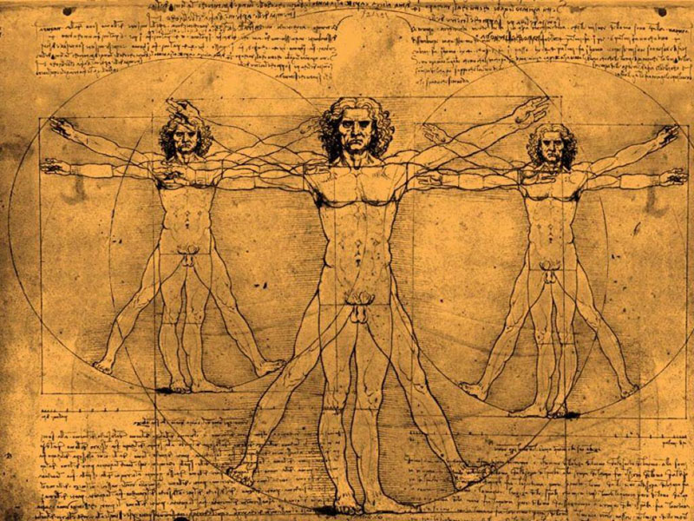
Рисунок 1.Стереометрическое тело.
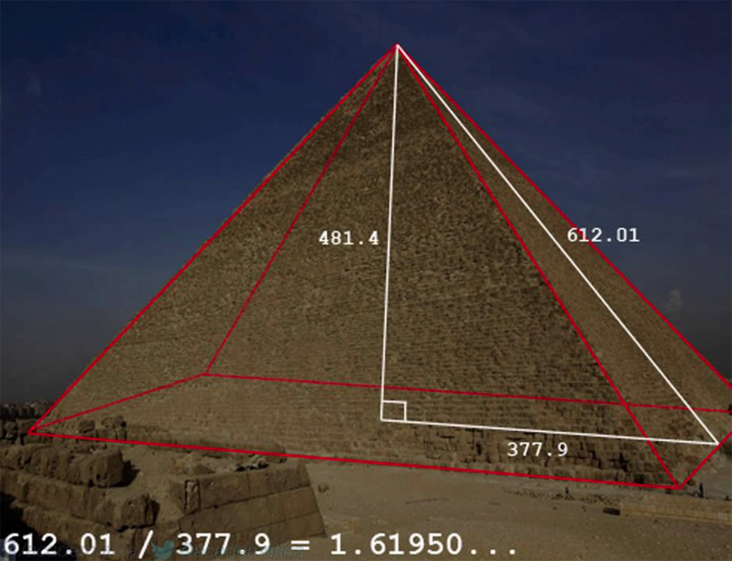
Рисунок 2.Идеальная пропорция золотого сечения в пирамиде.
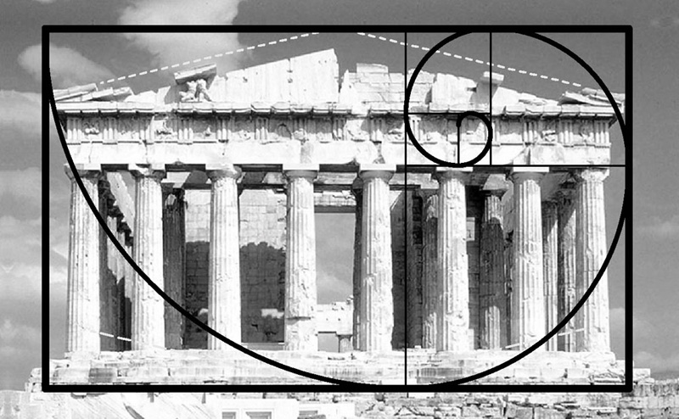
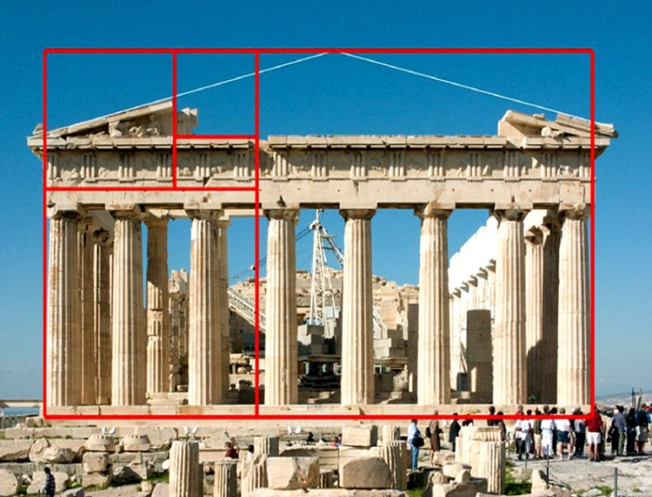

Рисунок 2.Принцип идеальной пропорции в древнегреческом Парфеноне
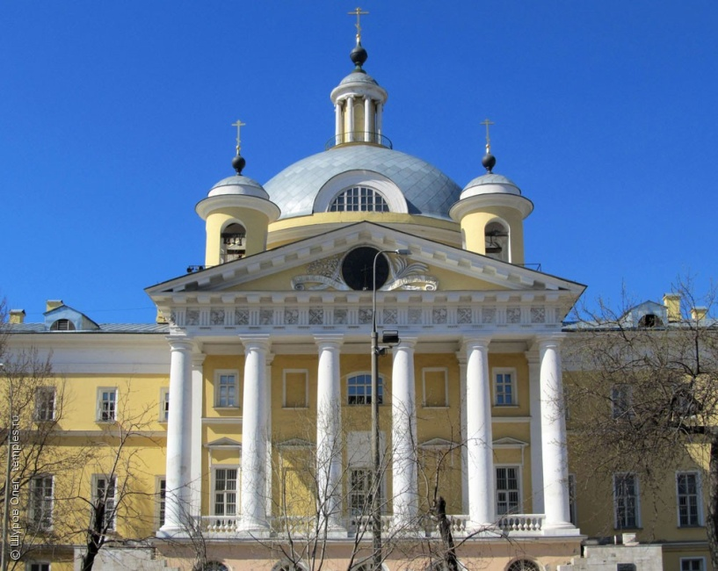
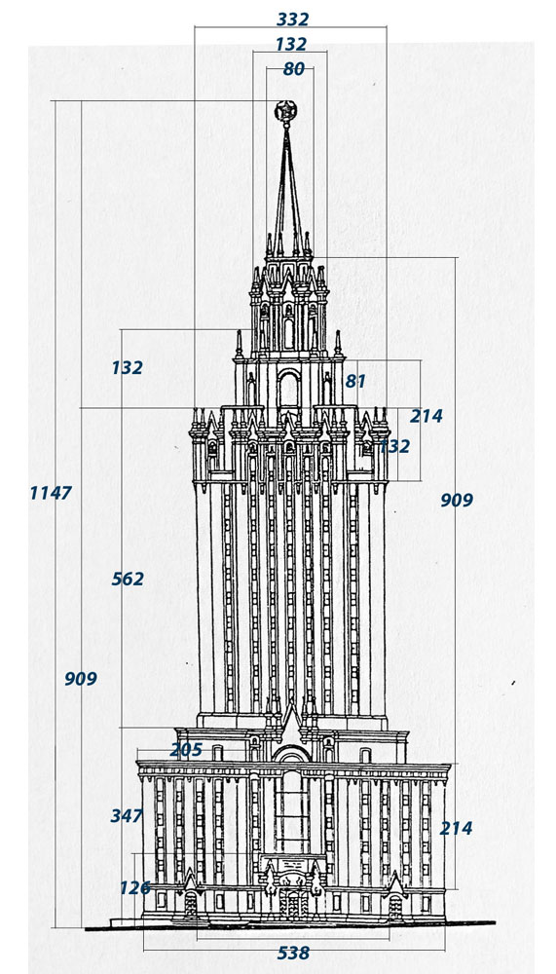 Рисунок 5.Голицынская больница.
Рисунок 4.Московский государственный университет.
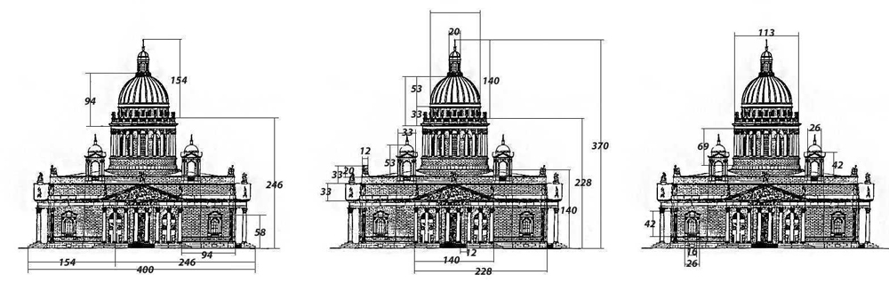

Рисунок 7. Исаакиевский собор.

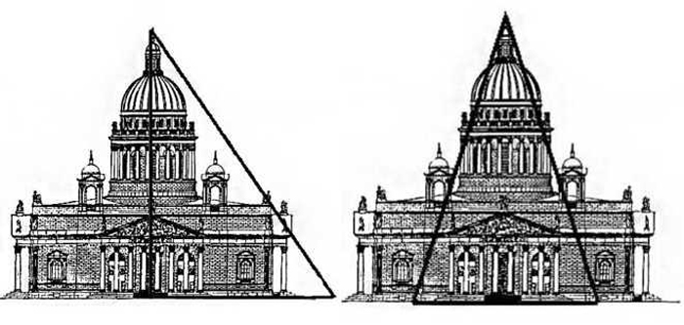

Рисунок 8.Высота Исаакиевского собора.
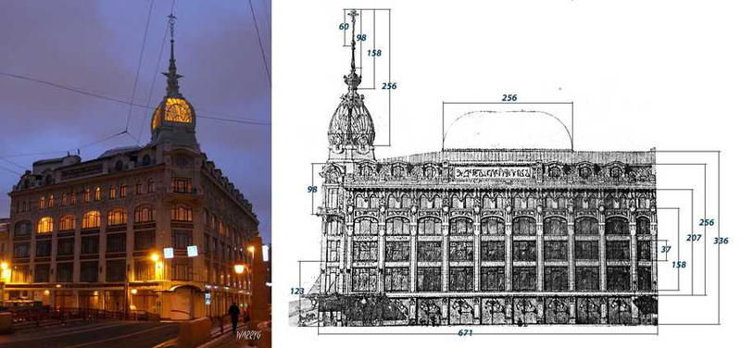
Рисунок 10.Торговый дом Эсдерс и Схейфальс.

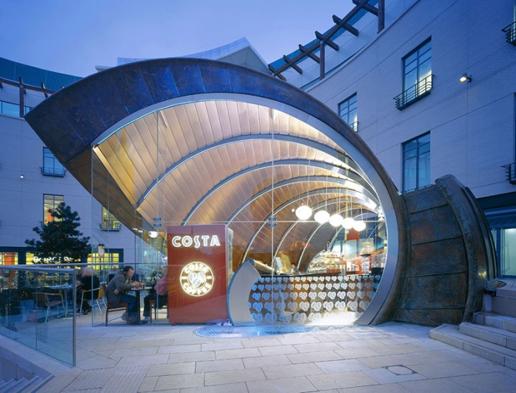

Рисунок 11.Золотое сечение в современной архитектуре.
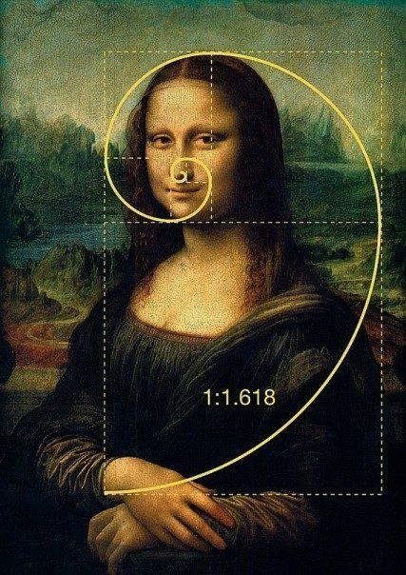
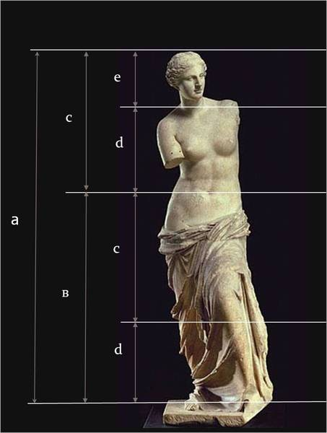
Рисунок 14.Картина "Венера Милосская".
Рисунок 13.Картина "Джоконда".
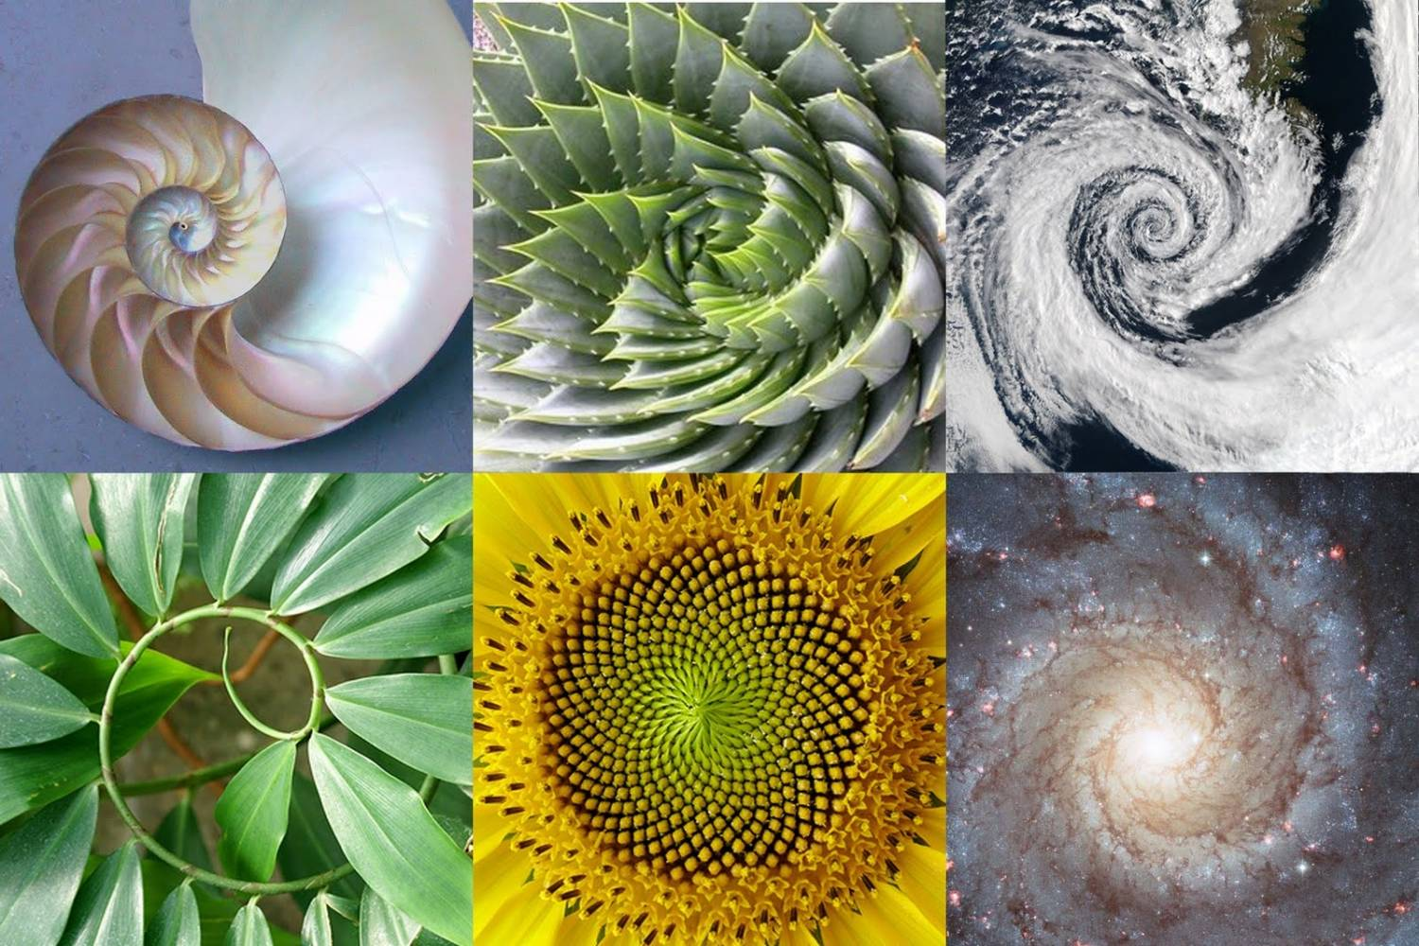
Рис. 17.Примеры золотого сечения в природе.

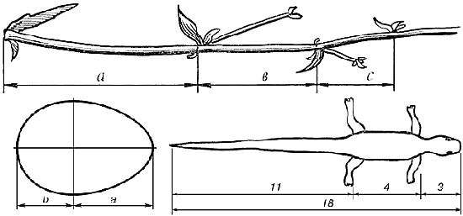
Рис. 18.Примеры золотого сечения в природе.

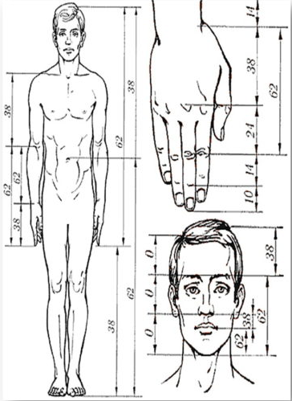
Рис. 19.Золотое сечение в теле человека.

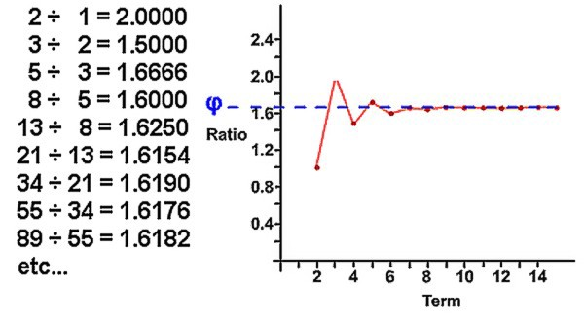
Рисунок 23.Последовательное приближение соотношения двух соседних чисел ряда Фибоначчи к Золотому сечению.
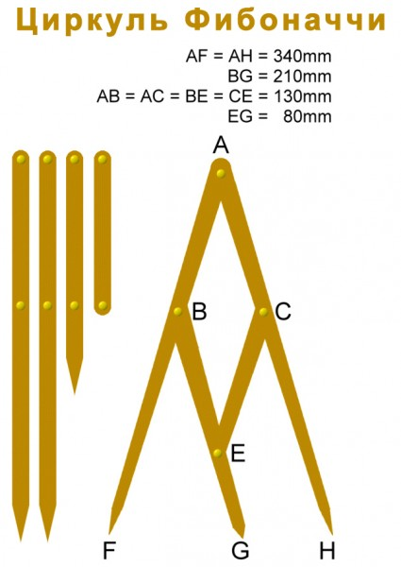
Рисунок 24.Разметчик "Фибоначчи".

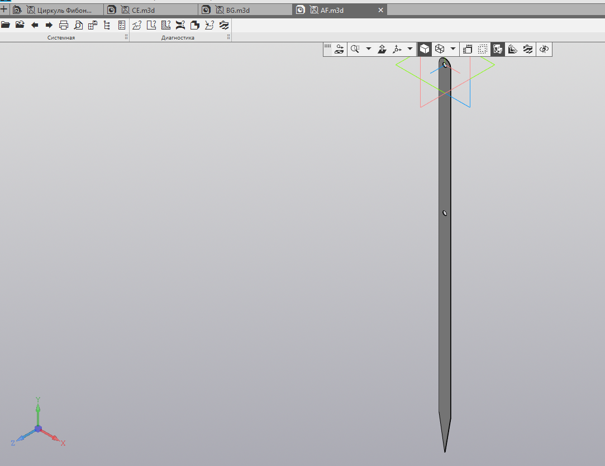
Рисунок 25.Разметчик "Фибоначчи": Деталь №1.
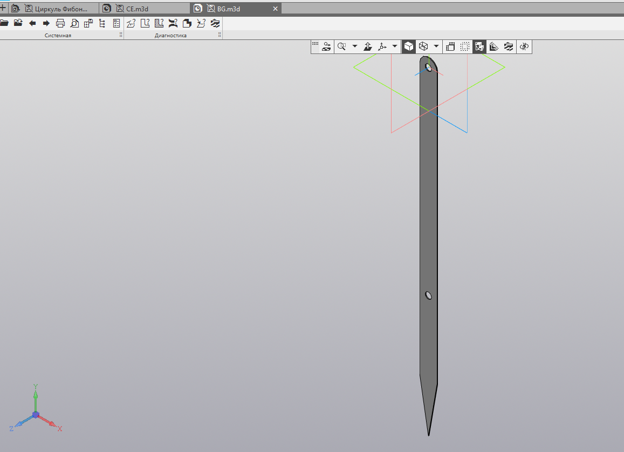
Рисунок 26.Разметчик "Фибоначчи": Деталь №2.
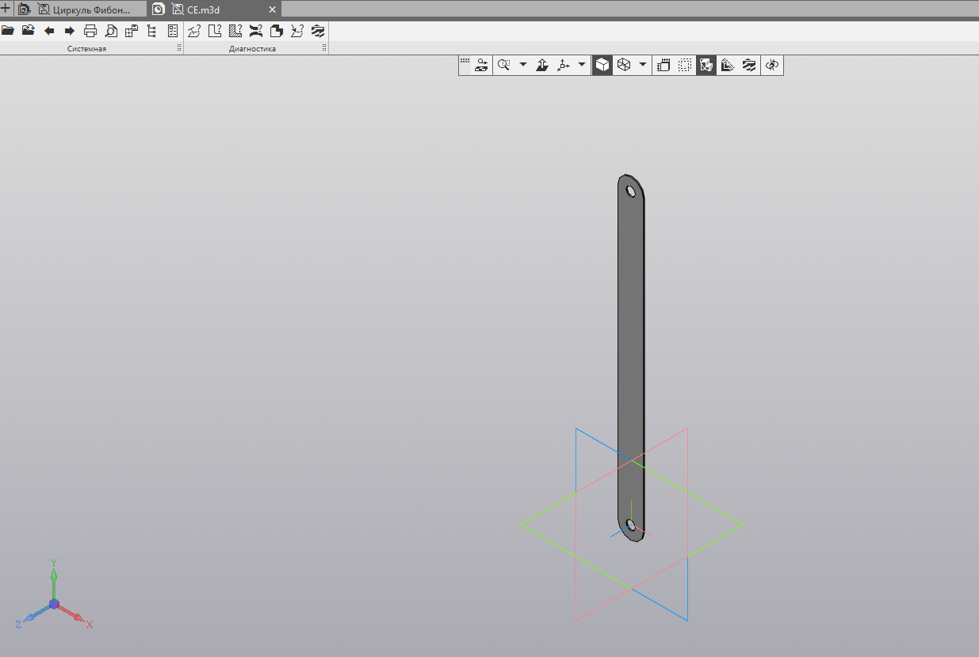
Рисунок 27.Разметчик "Фибоначчи": Деталь №3.
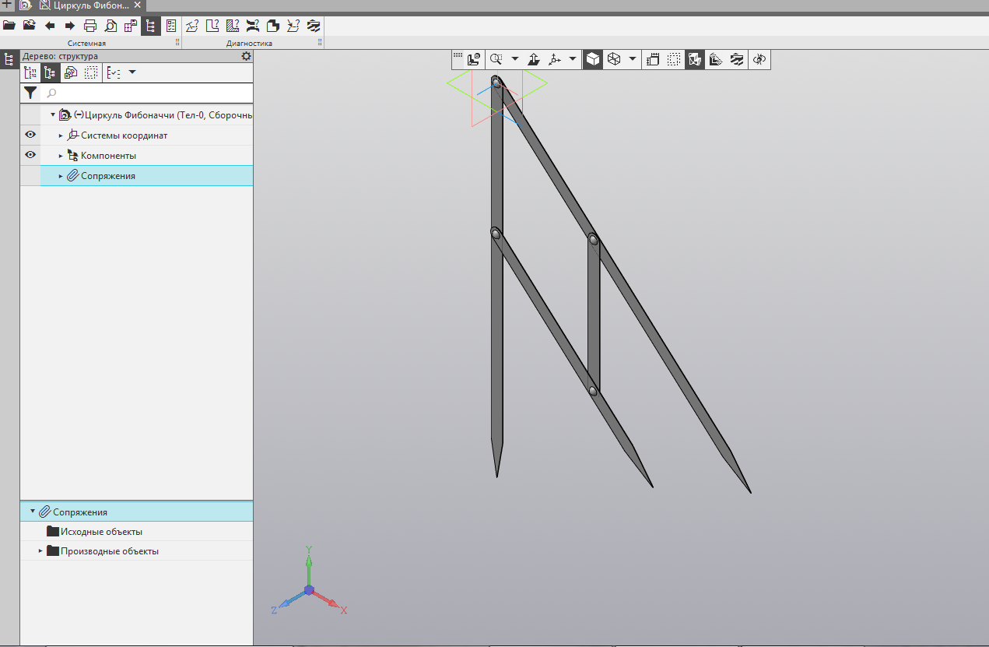
Рисунок 28.Разметчик "Фибоначчи": общий вид модели.
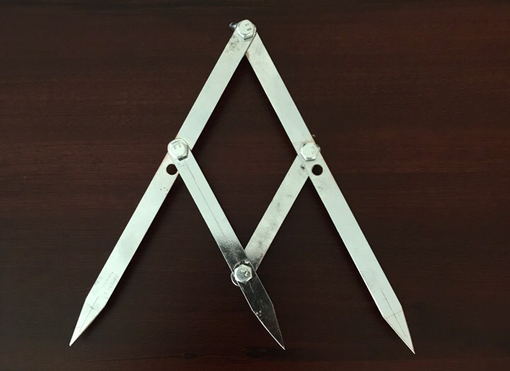
Рисунок 29. Фото готового изделия.

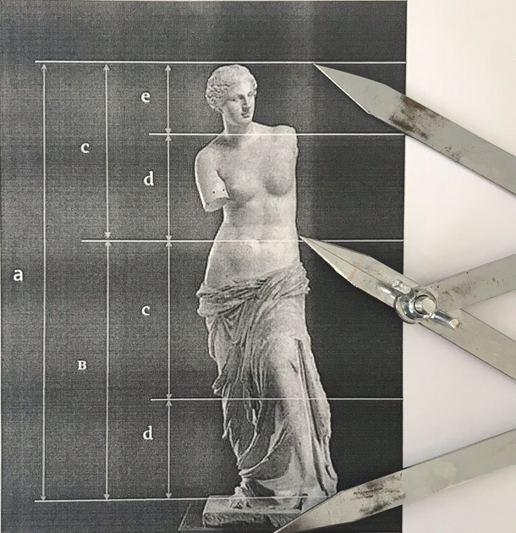
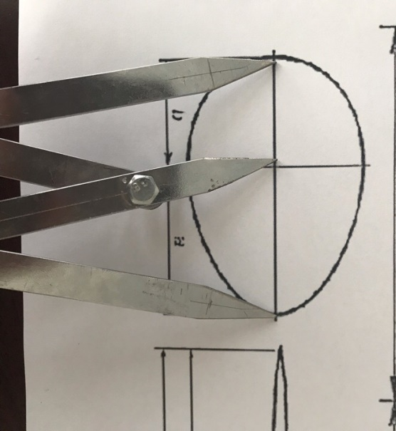
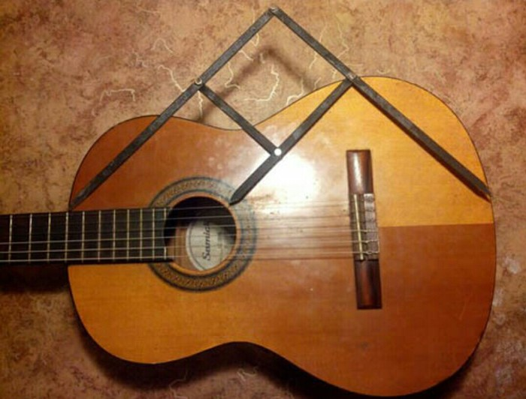
Рисунок 30.Применение разметчика "Фибоначчи".

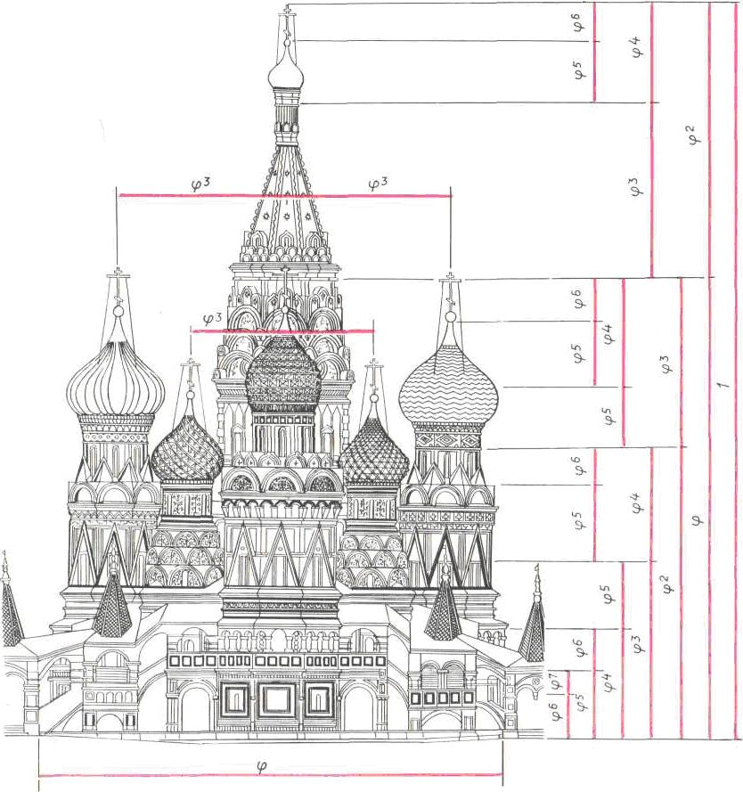
Рисунок 31.Золотое сечение в архитектуре Храма Василия Блаженного.
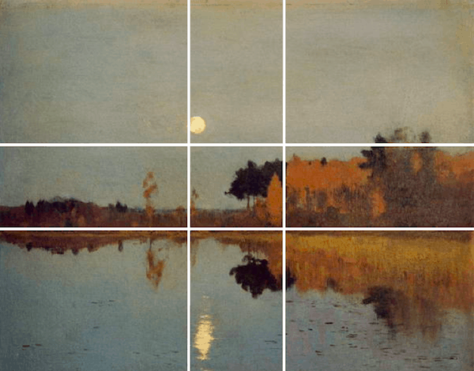
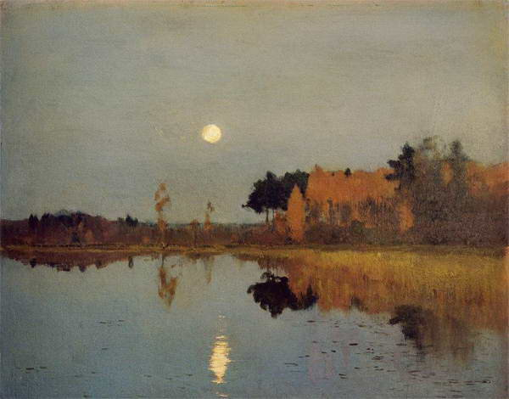
Рисунок 31.Золотое сечение в работе "Сумерки" И. Левитана.
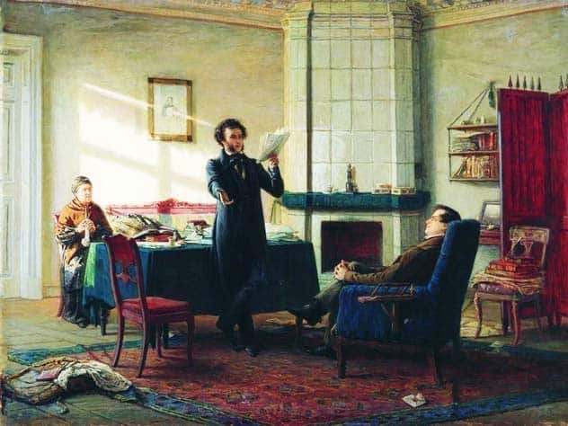
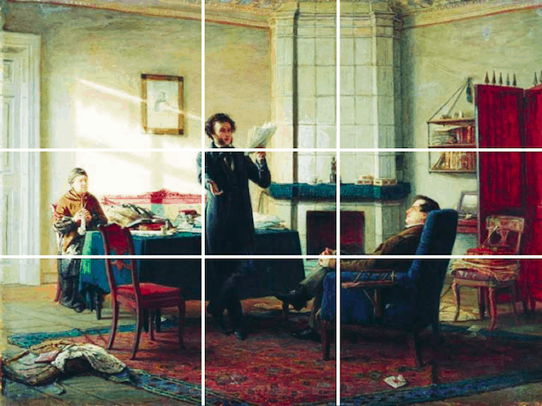

Рисунок 32.Золотое сечение в работе " А.С. Пушкин в селе Михайловском " Н.Ге.

